**Московский авиационный институт**

(национальный исследовательский университет)

**КУРСОВОЙ ПРОЕКТ**

по курсу «Вычислительные системы»

Семестр 1

Задание 2

|  |  |
| --- | --- |
| **Студент:** | Чапалда М.О |
| **Группа:** | М8О - 101Б - 22 |
| **Преподаватель:** | Крылов С.С |
| **Подпись:** |  |
| **Оценка:** |  |

Москва, 2022

### Введение

В данном задании курсового проекта нужно составить схему сети лабораторной вычислительной системы с пояснительной запиской о её составе и функционировании. Надо использовать схему сети и таблицу характеристик ЭВМ, данные ОС. Также следует написать сравнительную характеристику используемых в лабораториях версий ОС Unix.

### Техническое оснащение аудитории

1. 21 Компьютер на базе, 5 ноутбуков на базе intel Pentium, серверная машина и вычислительный кластер.
2. Принтер HP LaserJet 6p.
3. Проектор lazer.
4. Коммутатор.

### Схема сети лабораторной компьютерной системы

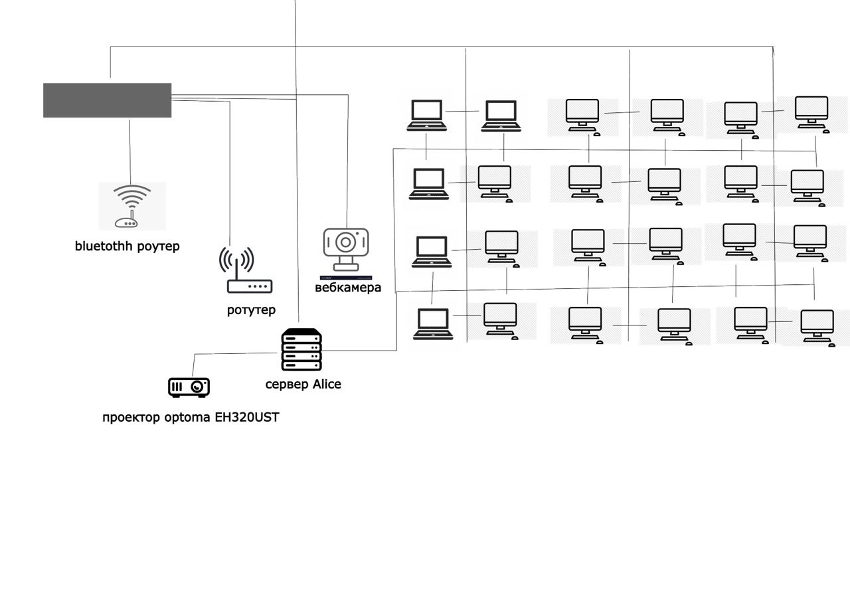

Рисунок 1 – Схема сети лабораторной компьютерной системы.

### Компьютерная сеть

Компьютерная сеть (Computer Network) – это система компьютеров, связанных каналами передачи информации; программно-аппаратный комплекс, обеспечивающий автоматизированный обмен данными между компьютерами по каналам связи. Компьютерную сеть называют телекоммуникационной сетью, а процесс обмена информации по такой сети называют телекоммуникацией (от греч. "tele"- вдаль, далеко и лат. "communicatio" - связь).

Под линией связи обычно понимают совокупность технических устройств, и физической среды, обеспечивающих передачу сигналов от передатчика к приемнику. В реальной жизни примерами линий связи могут служить участки кабеля и усилители, обеспечивающие передачу сигналов между коммутаторами телефонной сети. На основе линий связи строятся каналы связи.

Каналом связи обычно называют систему технических устройств и линий связи, обеспечивающую передачу информации между абонентами. Соотношение между понятиями "канал" и "линия" описывается следующим образом: канал связи может включать в себя несколько разнородных линий связи, а одна линия связи может использоваться несколькими каналами.

[PAN](https://ru.wikipedia.org/wiki/Personal_area_network) (Personal Area Network) — персональная сеть, предназначенная для взаимодействия различных устройств, принадлежащих одному владельцу.

[LAN](https://ru.wikipedia.org/wiki/%D0%9B%D0%BE%D0%BA%D0%B0%D0%BB%D1%8C%D0%BD%D0%B0%D1%8F_%D0%B2%D1%8B%D1%87%D0%B8%D1%81%D0%BB%D0%B8%D1%82%D0%B5%D0%BB%D1%8C%D0%BD%D0%B0%D1%8F_%D1%81%D0%B5%D1%82%D1%8C) (ЛВС, Local Area Network) — локальные сети, имеющие замкнутую инфраструктуру до выхода на поставщиков услуг. Термин «LAN» может описывать и маленькую офисную сеть, и сеть уровня большого завода, занимающего несколько сотен гектаров. Зарубежные источники дают даже близкую оценку — около шести миль (10 км) в радиусе. Локальные сети являются сетями закрытого типа, доступ к ним разрешён только ограниченному кругу пользователей, для которых работа в такой сети непосредственно связана с их профессиональной деятельностью.

[CAN](https://ru.wikipedia.org/wiki/Campus_Area_Network) (Campus Area Network) — кампусная сеть, объединяет локальные сети близко расположенных зданий.

[MAN](https://ru.wikipedia.org/wiki/%D0%93%D0%BE%D1%80%D0%BE%D0%B4%D1%81%D0%BA%D0%B0%D1%8F_%D0%B2%D1%8B%D1%87%D0%B8%D1%81%D0%BB%D0%B8%D1%82%D0%B5%D0%BB%D1%8C%D0%BD%D0%B0%D1%8F_%D1%81%D0%B5%D1%82%D1%8C) (Metropolitan Area Network) — городские сети между учреждениями в пределах одного или нескольких городов, связывающие много локальных вычислительных сетей.

[WAN](https://ru.wikipedia.org/wiki/%D0%93%D0%BB%D0%BE%D0%B1%D0%B0%D0%BB%D1%8C%D0%BD%D0%B0%D1%8F_%D0%B2%D1%8B%D1%87%D0%B8%D1%81%D0%BB%D0%B8%D1%82%D0%B5%D0%BB%D1%8C%D0%BD%D0%B0%D1%8F_%D1%81%D0%B5%D1%82%D1%8C) (Wide Area Network) — глобальная сеть, покрывающая большие географические регионы, включающие в себя как локальные сети, так и прочие телекоммуникационные сети, и устройства.

Пример WAN — сети с коммутацией пакетов, через которую могут передавать информацию между собой различные компьютерные сети. Глобальные сети являются открытыми и ориентированы на обслуживание любых пользователей.

### Сетевые протоколы

DHCP (Dynamic Host Configuration Protocol) — это сетевой протокол, позволяющий компьютерам автоматически получать IP-адрес и другие параметры, необходимые для работы в сети TCP/IP. Данный протокол работает по модели «клиент-сервер». NFS (Network File System) — протокол сетевого доступа к файловым системам. NFS абстрагирована от типов файловых систем как сервера, так и клиента, существует множество реализаций NFS-серверов и клиентов для различных операционных систем и аппаратных архитектур.

DNS (Domain Name System) — компьютерная распределённая система для получения информации о доменах. Чаще всего используется для получения IP-адреса по имени хоста (компьютера или устройства), получения информации о маршрутизации почты, обслуживающих узлах для протоколов в домене. Распределённая база данных DNS поддерживается с помощью иерархии DNS-серверов, взаимодействующих по определённому протоколу.

FTP (File Transfer Protocol) — стандартный протокол, предназначенный для передачи файлов по TCP-сетям (например, Интернет). FTP часто используется для загрузки сетевых страниц и других документов с частного устройства разработки на открытые сервера хостинга. Протокол построен на архитектуре «клиент-сервер» и использует разные сетевые соединения для передачи команд и данных между клиентом и сервером.

NIS (Network Information Service) — это клиент-серверный протокол, который позволяет обеспечивать доступ к системной конфигурации по всей сети..

### Сервера

Сервером называется компьютер, выделенный из группы персональных компьютеров (или рабочих станций) для выполнения какой-ли сервисной задачи без непосредственного участия человека. Сервер и рабочая станция могут иметь одинаковую аппаратную конфигурацию, так как различаются лишь по участию в своей работе человека за консолью.

Описание серверов

### Сервер Chinua

Расположен в аудитории 428 и подключен одновременно к трем сетям и имеет следующие адреса: 192.168.0.1 – c.zzz.umc8.ru, 192.168.2.10 – chinua.zzz.umc8.ru, 172.16.80.237 – c.806.umc8.ru и chinua.alice.umc8.ru.

Он выполняет функции маршрутизатора, а также является DHCP-сервером для компьютеров 428-й и 440-й аудиторий и DNS-сервером зон zzz.umc8.ru, alice.umc8.ru и 806.umc8.ru

Конфигурации chimua:

Процессор: AMD Athlon II X2 240, 2.8 GHz

Оперативная память: 8 Gb DDR2

Жесткий диск: RAID-1 SATA 1,5 Tb

ОС: DragonfluBSD 2.8.2

### Сервер Cameron

Расположен в аудитории 438 и выполняет функции NFS-, DHCP-, NIS-, ftp-, а также кеширующего DNS- сервера аудитории 438. Он находится одновременно в двух сетях и доступен по адресам 192.168.2.50 и 172.16.80.225

Конфигурация Cameron:

Процессор: Intel Core2 Duo, 3,16 GHz

Оперативная память: 4 Gb DDR2

Жесткий диск: RAID-1 SATA 500 Gb

### Сервер Alice

Сервер Alice – файловый сервер и сервер приложений.

Файл-сервер – это выделенный сервер, предназначенный для выполнения файловых операций ввода-вывода и хранящий файлы любого типа. Как правило, обладает большим объёмом дискового пространства, реализованном в форме RAID-массива для обеспечения бесперебойной работы и повышенной скорости записи и чтения данных.

Сервер приложений (англ. Application server) – это программная платформа (фреймворк), предназначенная для эффективного исполнения процедур (программ, скриптов), на которых построены приложения. Сервер приложений действует как набор компонентов, доступных разработчику программного обеспечения через API (интерфейс прикладного программирования), определённый самой платформой.

### Коммутаторы

**Сетевой коммутатор** [(жарг.](https://ru.wikipedia.org/wiki/%D0%90%D0%BD%D0%B3%D0%BB%D0%B8%D1%86%D0%B8%D0%B7%D0%BC) **свитч**, **свич** от [англ.](https://ru.wikipedia.org/wiki/%D0%90%D0%BD%D0%B3%D0%BB%D0%B8%D0%B9%D1%81%D0%BA%D0%B8%D0%B9_%D1%8F%D0%B7%D1%8B%D0%BA) *switch* — переключатель) — устройство, предназначенное для соединения нескольких [узлов](https://ru.wikipedia.org/wiki/%D0%A3%D0%B7%D0%B5%D0%BB_%D1%81%D0%B5%D1%82%D0%B8) [компьютерной сети](https://ru.wikipedia.org/wiki/%D0%9A%D0%BE%D0%BC%D0%BF%D1%8C%D1%8E%D1%82%D0%B5%D1%80%D0%BD%D0%B0%D1%8F_%D1%81%D0%B5%D1%82%D1%8C) в пределах одного или нескольких [сегментов сети](https://ru.wikipedia.org/wiki/%D0%A1%D0%B5%D0%B3%D0%BC%D0%B5%D0%BD%D1%82_%D1%81%D0%B5%D1%82%D0%B8). Коммутатор работает на [канальном (втором) уровне](https://ru.wikipedia.org/wiki/%D0%9A%D0%B0%D0%BD%D0%B0%D0%BB%D1%8C%D0%BD%D1%8B%D0%B9_%D1%83%D1%80%D0%BE%D0%B2%D0%B5%D0%BD%D1%8C) [модели OSI](https://ru.wikipedia.org/wiki/%D0%A1%D0%B5%D1%82%D0%B5%D0%B2%D0%B0%D1%8F_%D0%BC%D0%BE%D0%B4%D0%B5%D0%BB%D1%8C_OSI). Коммутаторы были разработаны с использованием [мостовых технологий](https://ru.wikipedia.org/wiki/%D0%A1%D0%B5%D1%82%D0%B5%D0%B2%D0%BE%D0%B9_%D0%BC%D0%BE%D1%81%D1%82) и часто рассматриваются как [многопортовые](https://ru.wikipedia.org/wiki/%D0%9F%D0%BE%D1%80%D1%82_(%D0%BA%D0%BE%D0%BC%D0%BF%D1%8C%D1%8E%D1%82%D0%B5%D1%80%D0%BD%D1%8B%D0%B5_%D1%81%D0%B5%D1%82%D0%B8)) [мосты](https://ru.wikipedia.org/wiki/%D0%A1%D0%B5%D1%82%D0%B5%D0%B2%D0%BE%D0%B9_%D0%BC%D0%BE%D1%81%D1%82). Для соединения нескольких сетей на основе [сетевого уровня](https://ru.wikipedia.org/wiki/%D0%9F%D1%80%D0%BE%D1%82%D0%BE%D0%BA%D0%BE%D0%BB%D1%8B_%D1%81%D0%B5%D1%82%D0%B5%D0%B2%D0%BE%D0%B3%D0%BE_%D1%83%D1%80%D0%BE%D0%B2%D0%BD%D1%8F) служат [маршрутизаторы](https://ru.wikipedia.org/wiki/%D0%9C%D0%B0%D1%80%D1%88%D1%80%D1%83%D1%82%D0%B8%D0%B7%D0%B0%D1%82%D0%BE%D1%80) (3 уровень OSI).

Коммутатор хранит в памяти (т.н. [ассоциативной памяти](https://ru.wikipedia.org/wiki/%D0%90%D1%81%D1%81%D0%BE%D1%86%D0%B8%D0%B0%D1%82%D0%B8%D0%B2%D0%BD%D0%B0%D1%8F_%D0%BF%D0%B0%D0%BC%D1%8F%D1%82%D1%8C)) таблицу коммутации, в которой указывается соответствие [MAC-адреса](https://ru.wikipedia.org/wiki/MAC-%D0%B0%D0%B4%D1%80%D0%B5%D1%81) узла [порту](https://ru.wikipedia.org/wiki/%D0%9F%D0%BE%D1%80%D1%82_(%D0%BA%D0%BE%D0%BC%D0%BF%D1%8C%D1%8E%D1%82%D0%B5%D1%80%D0%BD%D1%8B%D0%B5_%D1%81%D0%B5%D1%82%D0%B8)) коммутатора. При включении коммутатора эта таблица пуста, и он работает в режиме обучения. В этом режиме поступающие на какой-либо порт данные передаются на все остальные порты коммутатора. При этом коммутатор анализирует [фреймы (кадры)](https://ru.wikipedia.org/wiki/%D0%9A%D0%B0%D0%B4%D1%80_(%D1%82%D0%B5%D0%BB%D0%B5%D0%BA%D0%BE%D0%BC%D0%BC%D1%83%D0%BD%D0%B8%D0%BA%D0%B0%D1%86%D0%B8%D0%B8)) и, определив [MACадрес](https://ru.wikipedia.org/wiki/MAC-%D0%B0%D0%B4%D1%80%D0%B5%D1%81) хоста-отправителя, заносит его в таблицу на некоторое время. Впоследствии, если на один из [портов](https://ru.wikipedia.org/wiki/%D0%9F%D0%BE%D1%80%D1%82_(%D0%BA%D0%BE%D0%BC%D0%BF%D1%8C%D1%8E%D1%82%D0%B5%D1%80%D0%BD%D1%8B%D0%B5_%D1%81%D0%B5%D1%82%D0%B8)) коммутатора поступит [кадр](https://ru.wikipedia.org/wiki/%D0%9A%D0%B0%D0%B4%D1%80_(%D1%82%D0%B5%D0%BB%D0%B5%D0%BA%D0%BE%D0%BC%D0%BC%D1%83%D0%BD%D0%B8%D0%BA%D0%B0%D1%86%D0%B8%D0%B8)), предназначенный для [хоста](https://ru.wikipedia.org/wiki/%D0%A5%D0%BE%D1%81%D1%82), MAC-адрес которого уже есть в таблице, то этот кадр будет передан только через порт, указанный в таблице. Если MAC-адрес хоста-получателя не ассоциирован с каким-либо портом коммутатора, то кадр будет отправлен на все порты, за исключением того порта, с которого он был получен. Со временем коммутатор строит таблицу для всех активных MAC-адресов, в результате [трафик](https://ru.wikipedia.org/wiki/%D0%A1%D0%B5%D1%82%D0%B5%D0%B2%D0%BE%D0%B9_%D1%82%D1%80%D0%B0%D1%84%D0%B8%D0%BA) локализуется.

**CNet CNSH-800**

### Основные характеристики концентратор CNET CNSH-800

Тип устройства: концентратор для офиса

Корпус: настольный корпус – индикатор панель

Тип сети: Fast Ethernet

Кол-во базовых портов: 8 (8 макс.)

MDI: 1 совместно используемый порт

Скорость передачи по UPLINK: 100 Мбит/сек.

Индикаторы: -коллизии -полнодуплекс./полудуплекс. Режим – состояние соединение – электропитание

Поддерживаемые стандарты: -IEEE 802.3 (Ethernet) – IEEE 802.3u (Fast Ethernet)

### Технические характеристики концентратор CNET CNSH-800

Среда передачи: Ethernet 10BaseT – категории 3/4/5 НВП – скорость передачи до 10 Мбит/сек. – длина сегмента до 100 м, Ethernet 100 BaseT – категории 5 НВП – скорость передачи до 100 Мбит/сек. – длина сегмента до 100м.

Интерфейсы: 8 x Ethernet 10/100BaseT RJ-45 (автопределяемый дуплекс режим) Ethernet 10/100BaseT RJ-45 (uplink)

Электропитание: внешний адаптер питания – 100 / 240В (перемен. Ток) – потребляемая мощность 9 Вт

Габариты: 14.5 x 2.5 x 8.5 см.

### TP-Link 861024D

Поддерживаемые стандарты и протоколы: IEEE 802.3, 802.3u, 802.3x, CSMA/CD, TCP/IP

Базовые функции: Скорость передачи данных соответствует максимальной скорости передачи данных в сетевой среде. Поддержка функции автоматического определения и запоминания MAC-адресов и функции автоматического удаления старых MAC-адресов Контроль потока IEEE 802.3x для ПО.

Таблица MAC-адресов: 8000 записей

Метод передачи: Хранение и передача (Store-and-Forward)

Порты: 24 порта 10/100 Мбит/с автосогласованием с разъемом RJ-45 (авто-MDI/MDIX)

Светодиодные индикаторы LED: Питание, соединение/активность, 100 Мбит/с

Габариты: 4.4 х 29.4 х 18 см

Условия окружающей среды: Рабочая температура 0оС~40oC Температура хранения 40оС~70оС Относительная влажность воздуха при эксплуатации: 10%~90%, без образования конденсата Относительная влажность воздуха при хранении: 5%~90%, без образования конденсата.

Источник питания: 100-240 В перем. Тока, 50/60 Гц.

**3Com 3300XM**

### Основные характеристики

Тип устройства: коммутатор для крупного предприятия

Корпус: свободностоящий корпус – цвет: жемчужно-белый – индикаторная панель

Тип сети: Fast Ethernet

Кол-во базовых портов: 24 (24 макс.)

Буфер памяти (на один порт): 32 кБ

Скорость передачи по UPLINK: 100 Мбит/сек.

Работа в стэке: подчиненное (ведомое) устройство

Индикаторы: - активное соединение – состояние орта – электропитание.

Поддерживаемые стандарты: IEEE 802.3 (Ethernet) – IEEE 802.3u (Fast Ethernet)

### Технические характеристики

Среда передачи: Ethernet 10BaseT – категории 3/4/5 НВП – скорость передачи до 10 Мбит/сек. – длина сегмента до 100м Ethernet 100BaseTX – категория 5 НВП – скорость передачи до 100 Мбит/сек. – длина сегмента до 100м

Интерфесы: 24 x Ethernet 10/100BaseT RJ-45 (базовый порт) (для оборудования в стэке) DB-9 (консольный порт)

Электропитание (внутренний блок питания – 90/240В (перемен. Ток) – потребляемая мощность 75 Вт.

Габариты: 44 х 7 х 30 см.

### Принтер IT-17

Характеристики:

* Производитель: HP;
* Модель: LaserJet 6P;
* Тип устройства: Принтер;
* Функции устройства: печать;
* Технология печати: лазерная;
* Тип технологии печати: лазерный/светодиодный;
* Область применения: малый офис;
* Количество страниц в месяц: 12 000;
* Цветность печати: монохромная;
* Максимальный формат: A4;

Принтер HP LaserJet 6P весит 11 кг и имеет средние размеры (44,5х40х20 см).

Для загрузки бумаги предназначены нижний выдвижной лоток на 250 листов бумаги и многоцелевой лоток на 100 листов, а для приёмки готовых документов – верхний, утопленный в крышку принтера, или задний откидной. При использовании заднего откидного лотка носители проходят по прямому печатному тракту, без перегибов.

Слева от выходного лотка расположена лаконичная панель управления с несколькими функциональными кнопками и световыми индикаторами.

Память принтера на 2 Мб может быть расширена до 16 Мб. Расширение позволит быстрее обрабатывать многостраничные задания печати.

Для подключения принтера используется интерфейс LPT, также можно подключаться к сети через JetDirect. Имеется возможность передачи данных через инфракрасный порт 4Mbps.

### Проектор IT-17

* Название: LAZER HOME SINEMA
* Технология: DLP
* Яркость: 4000 люмен
* Срок службы лампы: 4000 часов
* Рабочий формат: 16:9
* Разрешение: 1920х1080
* Контраст: 16000:1
* Потребляемая мощность: 355 Вт
* Потребляемое напряжение: 100-240 В
* Мощность динамиков: 10 ВТ

### Операционная система Ubuntu 16.04

**Ubuntu** – это бесплатный дистрибутив операционной системы Linux, он является одним из самых популярных в мире. В качестве [графической оболочки](https://info-comp.ru/drugieopersistemi/422-linux-desktop-environment.html) у него выступает Unity, но это очень популярный дистрибутив, поэтому у него много производных дистрибутивов с другими графическими оболочками, например: [Kubuntu](https://info-comp.ru/drugieopersistemi/455-installing-kubuntu-15-04.html) со средой рабочего стола KDE, Lubuntu с LXDE, [Ubuntu MATE](https://info-comp.ru/drugieopersistemi/517-linux-ubuntu-mate-15-10.html), Xubuntu с окружением Xfce, а также Ubuntu с классическим GNOME. Помимо перечисленных дистрибутивов, которые официально поддерживаются сообществом, на Ubuntu основано огромное количество других дистрибутивов, самым известным и популярным среди которых является [Linux Mint](https://info-comp.ru/drugieopersistemi/504-install-linux-mint-17-3-rosa-cinnamon.html).

По утверждениям Canonical, Ubuntu используется примерно 20 миллионами пользователей по всему миру. Он является 1-м в списке самых популярных [дистрибутивов Linux](https://ru.wikipedia.org/wiki/%D0%94%D0%B8%D1%81%D1%82%D1%80%D0%B8%D0%B1%D1%83%D1%82%D0%B8%D0%B2_Linux) для [веб-серверов](https://ru.wikipedia.org/wiki/%D0%92%D0%B5%D0%B1-%D1%81%D0%B5%D1%80%D0%B2%D0%B5%D1%80). По количеству пользователей, посетивших сайт [DistroWatch.com](https://ru.wikipedia.org/wiki/DistroWatch.com) (на 2017 год), занимает 4-е место.

Обычно новые версии дистрибутива выходят каждые полгода и поддерживаются обновлениями безопасности в течение 9 месяцев (начиная с версии 13.04, до этого поддержка осуществлялась в течение полутора лет).

Версии LTS, выпускаемые раз в 2 года, поддерживаются в течение 5 лет — как [серверные](https://ru.wikipedia.org/wiki/%D0%A1%D0%B5%D1%80%D0%B2%D0%B5%D1%80_(%D0%BF%D1%80%D0%BE%D0%B3%D1%80%D0%B0%D0%BC%D0%BC%D0%BD%D0%BE%D0%B5_%D0%BE%D0%B1%D0%B5%D1%81%D0%BF%D0%B5%D1%87%D0%B5%D0%BD%D0%B8%D0%B5)), так и десктопные варианты. (До версии 12.04 LTS срок поддержки для десктопных LTSверсий составлял 3 года.) На другие дистрибутивы LTS семейства Ubuntu действует полная поддержка в 3 года, а для основы системы ([ядро](https://ru.wikipedia.org/wiki/%D0%AF%D0%B4%D1%80%D0%BE_Linux), [Xorg](https://ru.wikipedia.org/wiki/X_Window_System) и прочие компоненты) — 5 лет.

Ubuntu поставляется с подборкой программного обеспечения для [серверов](https://ru.wikipedia.org/wiki/%D0%A1%D0%B5%D1%80%D0%B2%D0%B5%D1%80_(%D0%B0%D0%BF%D0%BF%D0%B0%D1%80%D0%B0%D1%82%D0%BD%D0%BE%D0%B5_%D0%BE%D0%B1%D0%B5%D1%81%D0%BF%D0%B5%D1%87%D0%B5%D0%BD%D0%B8%D0%B5)) и [рабочих станций](https://ru.wikipedia.org/wiki/%D0%A0%D0%B0%D0%B1%D0%BE%D1%87%D0%B0%D1%8F_%D1%81%D1%82%D0%B0%D0%BD%D1%86%D0%B8%D1%8F). Она устанавливается на [настольные персональные компьютеры](https://ru.wikipedia.org/wiki/%D0%9D%D0%B0%D1%81%D1%82%D0%BE%D0%BB%D1%8C%D0%BD%D1%8B%D0%B9_%D0%BA%D0%BE%D0%BC%D0%BF%D1%8C%D1%8E%D1%82%D0%B5%D1%80) c помощью [Live CD](https://ru.wikipedia.org/wiki/Live_CD) (версия Desktop)(возможно использование DVD и USB накопителей). Ранее присутствовала возможность использования текстового установщика (версия Alternate, предоставлялась до версии Ubuntu 12.04.2) и предоставлялись отдельные версии для CD и DVD дисков. В последней присутствовали несколько бóльшие возможности — начиная от установки не только в графическом, но и в [текстовом](https://ru.wikipedia.org/wiki/%D0%98%D0%BD%D1%82%D0%B5%D1%80%D1%84%D0%B5%D0%B9%D1%81_%D0%BA%D0%BE%D0%BC%D0%B0%D0%BD%D0%B4%D0%BD%D0%BE%D0%B9_%D1%81%D1%82%D1%80%D0%BE%D0%BA%D0%B8) режимах, загрузки в режиме восстановления системы и заканчивая полной [локализацией](https://ru.wikipedia.org/wiki/%D0%9B%D0%BE%D0%BA%D0%B0%D0%BB%D0%B8%D0%B7%D0%B0%D1%86%D0%B8%D1%8F) и бóльшим количеством [пакетов](https://ru.wikipedia.org/wiki/%D0%9F%D0%B0%D0%BA%D0%B5%D1%82_%D0%BF%D1%80%D0%B8%D0%BA%D0%BB%D0%B0%D0%B4%D0%BD%D1%8B%D1%85_%D0%BF%D1%80%D0%BE%D0%B3%D1%80%D0%B0%D0%BC%D0%BC) на диске. Есть версии для официально поддерживаемых архитектур, таких как [i386](https://ru.wikipedia.org/wiki/I386) (до 20.04), [AMD64](https://ru.wikipedia.org/wiki/AMD64), [ARM](https://ru.wikipedia.org/wiki/ARM_(%D0%B0%D1%80%D1%85%D0%B8%D1%82%D0%B5%D0%BA%D1%82%D1%83%D1%80%D0%B0)). Кроме того, с 2013 года начата разработка [специальной версии Ubuntu](https://ru.wikipedia.org/wiki/Ubuntu_Touch) для смартфонов на архитектуре ARM и x86.

Ubuntu ориентирована на удобство и простоту использования. Она включает широко распространённое использование утилиты [sudo](https://ru.wikipedia.org/wiki/Sudo), которая позволяет пользователям выполнять администраторские задачи, не запуская потенциально опасную сессию [суперпользователя](https://ru.wikipedia.org/wiki/%D0%A1%D1%83%D0%BF%D0%B5%D1%80%D0%BF%D0%BE%D0%BB%D1%8C%D0%B7%D0%BE%D0%B2%D0%B0%D1%82%D0%B5%D0%BB%D1%8C).

Ubuntu, кроме того, имеет развитую [интернационализацию](https://ru.wikipedia.org/wiki/%D0%98%D0%BD%D1%82%D0%B5%D1%80%D0%BD%D0%B0%D1%86%D0%B8%D0%BE%D0%BD%D0%B0%D0%BB%D0%B8%D0%B7%D0%B0%D1%86%D0%B8%D1%8F), обеспечивающую максимальную доступность для представителей разных языковых групп. С версии

5.04 [кодировкой](https://ru.wikipedia.org/wiki/%D0%9A%D0%BE%D0%B4%D0%B8%D1%80%D0%BE%D0%B2%D0%BA%D0%B0) по умолчанию является [UTF-8](https://ru.wikipedia.org/wiki/UTF-8).

Ubuntu для работы рекомендуется от 512 [мегабайт](https://ru.wikipedia.org/wiki/%D0%9C%D0%B5%D0%B3%D0%B0%D0%B1%D0%B0%D0%B9%D1%82) [RAM](https://ru.wikipedia.org/wiki/RAM) и, при установке на [жёсткий диск](https://ru.wikipedia.org/wiki/%D0%96%D1%91%D1%81%D1%82%D0%BA%D0%B8%D0%B9_%D0%B4%D0%B8%D1%81%D0%BA), от пяти [гигабайт](https://ru.wikipedia.org/wiki/%D0%93%D0%B8%D0%B3%D0%B0%D0%B1%D0%B0%D0%B9%D1%82) свободного пространства, а предельно минимальные требования гораздо ниже.

Ubuntu (до версии 11.04) была основана на системе рабочего стола [GNOME](https://ru.wikipedia.org/wiki/GNOME), которая разработана, чтобы обеспечить свободный, простой и интуитивный интерфейс, предлагая полный диапазон современных настольных приложений. Помимо тех приложений, которые включены в GNOME, Ubuntu выходит с дополнительным программным обеспечением, включая [LibreOffice](https://ru.wikipedia.org/wiki/LibreOffice) [(OpenOffice.org](https://ru.wikipedia.org/wiki/OpenOffice.org) до версии 11.04), web-браузер [Mozilla Firefox](https://ru.wikipedia.org/wiki/Mozilla_Firefox).

Версия 6.06 и более поздние объединяют [Live CD](https://ru.wikipedia.org/wiki/Live_CD) и установочный CD в один [компактдиск](https://ru.wikipedia.org/wiki/%D0%9A%D0%BE%D0%BC%D0%BF%D0%B0%D0%BA%D1%82-%D0%B4%D0%B8%D1%81%D0%BA). Этот диск загружает рабочий стол со всеми возможностями, давая пользователям возможность узнать, поддерживаются ли их аппаратные средства, и экспериментировать с доступными приложениями, и уже затем устанавливать Ubuntu на жёсткий диск, используя графический инсталлятор [Ubiquity](https://ru.wikipedia.org/w/index.php?title=Ubiquity&action=edit&redlink=1) [(англ.](https://en.wikipedia.org/wiki/Ubiquity_(software))) («вездесущность»). Однако можно перейти непосредственно к установке. Инсталляционный процесс сохраняет документы, созданные на «живом» рабочем столе. Альтернативная установка, использующая [debianinstaller](https://ru.wikipedia.org/wiki/Debian-installer), доступна для скачивания и нацелена на людей, разбирающихся в системе на более глубоком уровне, администраторов, устанавливающих много систем, и для сложного разбиения дисков, включая использование [LVM](https://ru.wikipedia.org/wiki/LVM) или [RAID](https://ru.wikipedia.org/wiki/RAID), а также для установки с объёмом оперативной памяти менее 192 мегабайт. Также в дистрибутив входит программа создания загрузочного [Live USB](https://ru.wikipedia.org/wiki/Live_USB) на базе [USB Flash](https://ru.wikipedia.org/wiki/USB_%D1%84%D0%BB%D0%B5%D1%88-%D0%BD%D0%B0%D0%BA%D0%BE%D0%BF%D0%B8%D1%82%D0%B5%D0%BB%D1%8C)-диска, обладающего всеми возможностями Live CD и установочного CD. Это удобно для использования, например, на [нетбуках](https://ru.wikipedia.org/wiki/%D0%9D%D0%B5%D1%82%D0%B1%D1%83%D0%BA). Однако на старых компьютерах не всегда есть опция загрузки с [USB-флеш-накопителя](https://ru.wikipedia.org/wiki/USB-%D1%84%D0%BB%D0%B5%D1%88-%D0%BD%D0%B0%D0%BA%D0%BE%D0%BF%D0%B8%D1%82%D0%B5%D0%BB%D1%8C).

Пользовательский интерфейс по умолчанию в ранних версиях характеризовался оттенками коричневого и оранжевого цветов. Ubuntu имеет дополнительный пакет, названный ubuntu-calendar, который загружает новые [обои](https://ru.wikipedia.org/wiki/%D0%9E%D0%B1%D0%BE%D0%B8_(%D0%BA%D0%BE%D0%BC%D0%BF%D1%8C%D1%8E%D1%82%D0%B5%D1%80)), соответствующие коричневой цветовой теме, каждый месяц. В прошлом на этих обоях присутствовали частично обнажённые люди, поэтому они критиковались как рискованные. Это приводило к созданию таких прозвищ, как «Linuxxx». В интерфейсе Ubuntu проведён ребрендинг, заметный с версии 10.04: изменён логотип, цветовая гамма изменена с оттенков коричневого и оранжевого в сторону чёрного и фиолетового. По мнению некоторых пользователей, новый интерфейс Ubuntu стал напоминать интерфейс [Mac OS X](https://ru.wikipedia.org/wiki/Mac_OS_X). При разработке компонентов Ubuntu активно используется [язык программирования](https://ru.wikipedia.org/wiki/%D0%AF%D0%B7%D1%8B%D0%BA_%D0%BF%D1%80%D0%BE%D0%B3%D1%80%D0%B0%D0%BC%D0%BC%D0%B8%D1%80%D0%BE%D0%B2%D0%B0%D0%BD%D0%B8%D1%8F) [Python](https://ru.wikipedia.org/wiki/Python).

Дата выхода: 21 апреля 2016.

Дата окончания поддержки: 21 апреля 2021

Текущим LTS-релизом является Ubuntu 20.04 LTS.

**Основные изменения (сравнение) последующих LTS версий: Ubuntu 16.04 LTS** buntu 16.04 LTS «Xenial Xerus» ([рус.](https://wiki2.org/ru/%D0%A0%D1%83%D1%81%D1%81%D0%BA%D0%B8%D0%B9_%D1%8F%D0%B7%D1%8B%D0%BA) «Гостеприимная Земляная белка»), двадцать четвёртый выпуск Ubuntu и шестой LTS-релиз, вышел 21 апреля 2016 года. Основные изменения:

* это первый LTS-выпуск Ubuntu, который переведён на систему инициализации [systemd](https://wiki2.org/ru/Systemd);
* ядро Linux 4.4;
* поддержка [snap-пакетов](https://wiki2.org/ru/Snappy_(%D1%81%D0%B8%D1%81%D1%82%D0%B5%D0%BC%D0%B0_%D1%83%D0%BF%D1%80%D0%B0%D0%B2%D0%BB%D0%B5%D0%BD%D0%B8%D1%8F_%D0%BF%D0%B0%D0%BA%D0%B5%D1%82%D0%B0%D0%BC%D0%B8));
* [Центр приложений Ubuntu](https://wiki2.org/ru/%D0%A6%D0%B5%D0%BD%D1%82%D1%80_%D0%BF%D1%80%D0%B8%D0%BB%D0%BE%D0%B6%D0%B5%D0%BD%D0%B8%D0%B9_Ubuntu) заменён на GNOME Software[[en]](https://en.wikipedia.org/wiki/GNOME_Software) (под названием Ubuntu Software);
* инструментарий для управления контейнерами LXD 2.0;
* поддержка [ZFS](https://wiki2.org/ru/ZFS) в составе дистрибутива.

### Ubuntu 18.04 LTS

Ubuntu 18.04 LTS «Bionic Beaver» ([рус.](https://wiki2.org/ru/%D0%A0%D1%83%D1%81%D1%81%D0%BA%D0%B8%D0%B9_%D1%8F%D0%B7%D1%8B%D0%BA) «Бионический Бобр»), двадцать восьмой выпуск Ubuntu и седьмой LTS-релиз, вышел 26 апреля 2018 года. Основные изменения:

* возврат к графическому серверу [X.Org](https://wiki2.org/ru/X.Org) вместо [Wayland](https://wiki2.org/ru/Wayland);
* опция минимальной установки системы; мастер первого запуска; новый установщик subiquity для серверной версии Ubuntu;
* закрытие уязвимостей [Spectre](https://wiki2.org/ru/Spectre) и [Meltdown](https://wiki2.org/ru/Meltdown_(%D1%83%D1%8F%D0%B7%D0%B2%D0%B8%D0%BC%D0%BE%D1%81%D1%82%D1%8C));
* опциональная возможность обновления ядра без перезагрузки (Livepatch);
* максимальный срок поддержки увеличен до 10 лет.

### Ubuntu 20.04 LTS

Ubuntu 20.04 LTS «Focal Fossa» ([рус.](https://wiki2.org/ru/%D0%A0%D1%83%D1%81%D1%81%D0%BA%D0%B8%D0%B9_%D1%8F%D0%B7%D1%8B%D0%BA) «Фокусная Фосса»), тридцать второй выпуск Ubuntu и восьмой LTS-релиз, вышел 23 апреля 2020 года. Главные изменения:

* [ядро Linux](https://wiki2.org/ru/%D0%AF%D0%B4%D1%80%D0%BE_Linux) 5.4 с поддержкой VPN WireGuard[[en]](https://en.wikipedia.org/wiki/WireGuard) и файловой системы [exFAT](https://wiki2.org/ru/ExFAT);
* добавлен режим «не беспокоить», отключающий уведомления;
* обновлена стандартная тема оформления Yaru;
* добавлен тёмный вариант интерфейса;
* новый экран блокировки.

Таблица 1 – Сравнение версий пакетов для дистрибутивов Ubuntu 16.04 и 20.04 LTS.

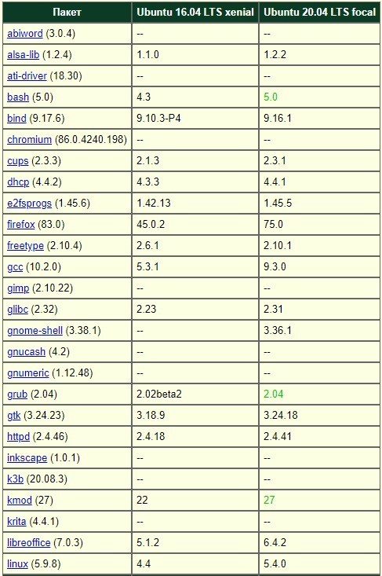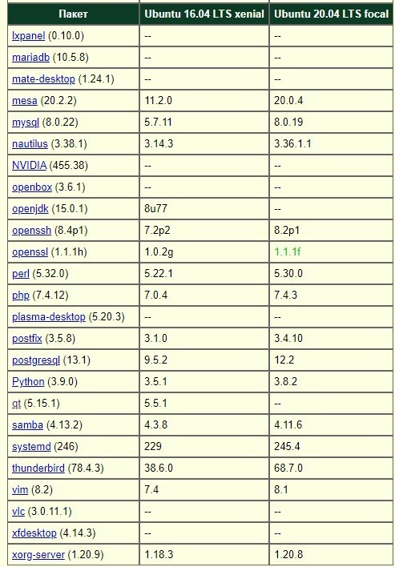

### Заключение

В компьютерном классе находятся: принтер HP LJ 6p, проектор Lazer, сервер Alice, вычислительный кластер, коммутатор, а также двадцать один персональных компьютер и пять ноутбуков ,работающих на ОС Ubuntu 16.04, подключенных по сети к серверам. Оборудование позволяет полностью выполнять лабораторные работы и работает, как правило без перебоев.

### Источники

1. Таненбаум Э, Уэзеролл Д. [Компьютерные сети](https://books.google.ru/books?id=9ecnpt9DjUcC&printsec=frontcover&dq=%D0%BA%D0%BE%D0%BC%D0%BF%D1%8C%D1%8E%D1%82%D0%B5%D1%80%D0%BD%D1%8B%D0%B5+%D1%81%D0%B5%D1%82%D0%B8&hl=ru&sa=X&ei=9O5fVNDyKIHvO5aJgJAG&ved=0CCkQ6AEwAA#v=onepage&q=%D0%BA%D0%BE%D0%BC%D0%BF%D1%8C%D1%8E%D1%82%D0%B5%D1%80%D0%BD%D1%8B%D0%B5%20%D1%81%D0%B5%D1%82%D0%B8&f=false). — Питер, 2012. — 960 с. – информация о компьютерных сетях.
2. [https :// www . cnet . com /](https://www.cnet.com/) - информация о коммутаторе CNet
3. [https :// www . mototelecom . ru / brand /3 com](https://www.mototelecom.ru/brand/3com) - информация о коммутаторе 3Com
4. [https :// www . tp - linkru . com /](https://www.tp-linkru.com/) - информация о коммутаторе TP-Link
5. [https :// www . compress . ru / article . aspx ? id =14735](https://www.compress.ru/article.aspx?id=14735) – информация о роутере
6. [https :// k 806 . ru / infocourse /](https://k806.ru/infocourse/)  - схема сети, информация о ней
7. <https://distrowatch.com/> - сравнение пакетов дистрибутивов
8. <https://ubuntu.com/> - официальный сайт дистрибутива Ubuntu
9. <https://wiki.ubuntu.com/Releases> - список версий Ubuntu